**Консультация педагога-психолога**

**«Психолого-педагогические рекомендации для родителей по взаимодействию с ребёнком с нарушением зрения"**

***Родителям, воспитывающим ребенка с нарушением зрения, следует учитывать некоторые рекомендации  по профилактике и преодолению трудностей.***

1. Ознакомиться с заключением врача-офтальмолога о состоянии зрения ребенка. Далеко не всем детям рекомендуются очки для постоянного ношения, а некоторые дети, испытывая чувство стеснения, не одевают их в окружении сверстников.

2. Рабочее место ребенка с нарушением зрения должно быть оснащено дополнительным освещением.

3.  В одежде родителю рекомендуется использовать яркие цвета, которые лучше воспринимаются ребенком, имеющим зрительные нарушения.

4.  В связи с тем, что темп работы детей со зрительными нарушениями замедлен, следует давать больше времени для выполнения домашних заданий (особенно письменных). Некоторые нарушения зрения осложняют выработку навыка красивого письма, поэтому следует снизить требования к почерку ребенка. Рекомендуются дополнительные занятия с таким ребенком, направленные на развитие навыков письма и черчения по трафарету, навыков штриховки, ориентировки в микропространстве (на листе бумаги), развитие зрительного восприятия, внимания, памяти.

5.  Рекомендуется смена видов деятельности, которые являются своеобразным отдыхом для глаз, с использованием упражнений для снятия зрительного утомления (зрительная гимнастика).

6.  Родитель должен говорить более медленно, ставить вопросы четко, кратко, конкретно, чтобы дети могли осознать их, вдуматься в содержание. Не следует торопить их с ответом, дать 1 - 2 мин на обдумывание.

7.   При проведении занятий с детьми, имеющими нарушение зрения, создаются условия для лучшего зрительного восприятия объекта, различения его цвета, формы, размещения на фоне других объектов, удаленности.

8.  Материал должен быть крупный, хорошо видимый по цвету, контуру, силуэту, должен соответствовать естественным размерам, т.е. машина должна быть меньше дома, помидор - меньше кочана капусты и т. п.

9.  Размещать объекты нужно так, чтобы они не сливались в единую линию, пятно, а хорошо выделялись по отдельности.

10.  При знакомстве с объектом рекомендуется медленный темп, так как детям с нарушением зрения требуется более длительное, чем нормально видящим детям, время для зрительного восприятия, осмысления задачи, повторного рассматривания.

11.  Следует использовать указки для прослеживания объекта в полном объеме (обводят его контур, часть).

12. Поскольку у детей с нарушением зрения преобладает последовательный способ зрительного восприятия, то время на экспозицию предлагаемого материала увеличивается минимум в два раза (по сравнению с нормой).

13. При предъявлении материала, связанного с его осязательным обследованием, время также увеличивается в 2-3 раза по сравнению с выполнением задания на основе зрения.

14.Трудности координации движения, несогласованность движений руки и глаза при нарушениях зрения замедляют темп выполнения заданий, связанных с предметно-практической деятельностью, поэтому при выполнении графических заданий нужно хвалить ребенка не за точность воспроизведения, а за правильность понимания и выполнения задания

***Игровые упражнения для зрения.***

Сложно приучить ребенка выполнять определенный комплекс упражнений для борьбы с нарушением зрения. Упражнения нужно построить в виде игры. Тогда результат будет гораздо эффективней. Родители должны контролировать регулярное выполнение упражнений, следить за режимом и питанием детей. Тогда результаты будут идти в гору. Ну а мы посоветуем вам, как можно заинтересовать детей регулярно упражняться.

*«Лабиринт»*

На когнитивное развитие детей и улучшение остроты зрения влияет проведение такой игры как «лабиринт». Дошкольнику предлагается провести различных сказочных героев к своему домику. Главная задача – максимальная подвижность глаз. Упражнение можно усовершенствовать, задавая временные рамки, заинтересовав ребенка другими способами, которые зависят уже от индивидуального подхода родителей.

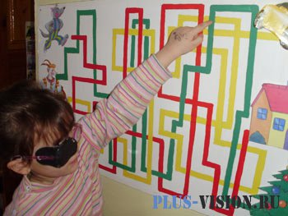

*«Путаница»*

Важно уделить внимание и бинокулярному развитию ребенка. Вы можете найти в Интернете множество картинок для проведения такого развлечения как «путаница». Ребенку с нарушением зрения предлагается найти все овощи, которые спрятались в левой части изображения.



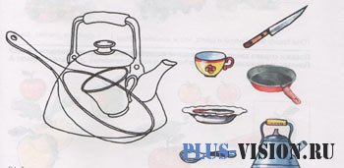

*«Маршруты»*

Простой тренажер, который можно повесить на стену. Методика тренинга предполагает слежение глазами по указанной траектории. Можно следить глазами за указанной траекторией и дополнять упражнение движением указательного пальца. Основные направления для тренинга:

* Плавные движения влево-вправо;
* Движения по вертикали: вверх-вниз;
* Движения глаз по часовой стрелке (красный эллипс);
* Против часовой стрелки – желтый эллипс;
* Упражнений «восьмерка» - движение по зеленой траектории.

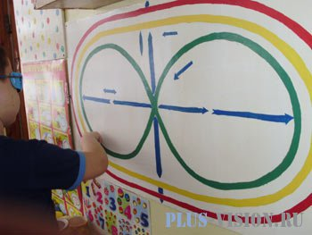

Вот некоторые советы и упражнения, которые могут быть включены в режим дня дошкольника с нарушением зрения. Попробуйте позаниматься с детьми, возможно, некоторые упражнения станут вашей любимой игрой. Заинтересуйте ребенка. Желаем вам успехов и хороших результатов!